LESVOORBEREIDINGSFORMULIER
Richtlijnen hoe dit formulier in te vullen: zie kijkwijzer op BlackBoard

Naam student: |  | Contactpersoon opleidingsinstelling
Opleidingsonderdeel: |  | Pedagoog  /coach: | @pxl.be
Didactische oefening - stageles |  | Vakdidacticus: | @pxl.be

Identificatie van de les
School: |  | Leervak:
Klas (+ aantal lln.): |  | Lesonderwerp:
Finaliteit/ richting: |  | Datum:
Vakmentor |  | Lesuur:
Naam: |  | Bijlagen:
E-mailadres:
Telefoon:

Informatie over de didactische beginsituatie

Praktisch (lokaal, materiaal, leraar, school …)

Leerling (belangstelling, onderlinge relaties, leer- en gedragsproblemen)

Vakinhoudelijk (voorkennis, ervaring …)

Situering in eindtermen en leerplan

Eindtermen (ET) en/of cesuurdoelen (CD) en/of beroepskwalificaties (BK)
(ET en CD: met vermelding van beheersingsniveau, conform de taxonomie van Bloom)

Geraadpleegd leerplan: KOV – GO!/POV/OVSG
Geraadpleegd leerplan (titel en nummer):

Leerplandoelstellingen:

Leerplaninhoud (indien van toepassing):

Lesdoelstellingen (conform de taxonomie van Bloom, met handelingswerkwoord onderstreept)

Cognitief
+ verwijzing naar nummer van leerplandoel

Psychomotorisch
+ verwijzing naar nummer van leerplandoel

Affectief (attitudinaal)
+ verwijzing naar nummer van leerplandoel

Didactische bouwstenen in de les
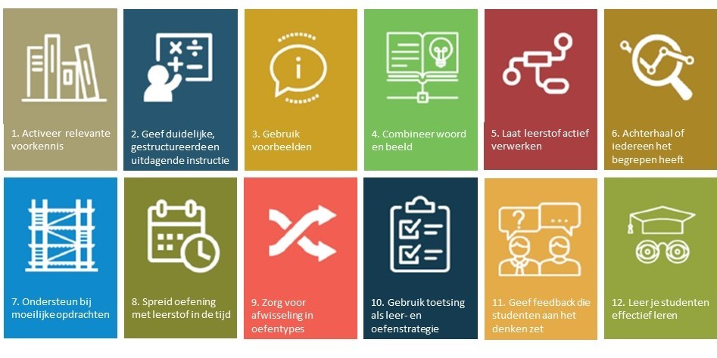
Raadpleeg de didactische bouwstenen voor de effectieve didactiek zoals deze in didactische basis aan bod kwamen. Vermeld in de lesuitwerking in kolom 3 per lesmoment welke didactische bouwsteen/bouwstenen je dan inzet.

Persoonlijke aandachtspunten en/of lesgebonden leerdoelen vanuit coaching

Leermiddelen (voor leraar en leerling; handboeken, werkbladen, cursus, presentaties …)

Geraadpleegde bronnen (internet, bijkomende handboeken, handleidingen…)

Te noteren in de (digitale) schoolagenda (lesonderwerp, opgave van toetsen of taken)

LESUITWERKING
Nummer lesdoel | Tijdstip | - Didactische werkvormen (DW)  - Leermiddelen (LM)  - Didactische bouwsteen (DB)  - Differentiatie (DF) | Activiteit leraar  Activiteit leerling  LKR: vragen, bijvragen leraar  LL: mogelijke antwoorden of reacties leerling
Aanknopingsfase
Uitvoeringsfase
met aandacht voor verwervings- en verwerkingsfase
Afrondingsfase

LESSCHEMA

